Application extranet SQE
Agence de l’eau « Adour Garonne »
Ce document est un manuel utilisateur simplifié de l’interface HTML permettant de faire une programmation SQE
Ce document explique comment utiliser l’interface utilisateur et décrit le contenu de chaque écran et la façon d’utiliser ses contrôles.

Contenu
1. Ergonomie de l’application 4
1.1 L’entête 4
1.1 Le menu de navigation 4
1.2 Message écran 5
1.3 Boutons écran 5
1.4 Champs 6
1.4.1 Champs obligatoires 6
1.4.2 Listes déroulantes 6
1.4.3 Champs de date 7
1.4.4 Les listes 7
1.4.5 Pagination des liste 8
1.4.6 Tri et filtre des liste 8
2. Connexion à l’application 9
2.1 Comportement navigateur 9
2.2 Connexion 10
2.3 Mot de passe oublié 11
3. Tableau de bord client 13
3.1 Menu ’Programmation’ 13
3.1.1 Programmer une programmation 14
3.1.1.1 Critères de sélection 14
3.1.1.2 Affichage des résultats de la recherche 15
3.1.1.2.1 Ajouter ou modifier une programmation 16
3.1.1.2.1.1 Choix des stations 16
3.1.1.2.1.2 Choix des groupes 18
3.1.1.2.1.3 Choix des périodes 23
3.1.1.2.1.4 Bilan de la programmation 29
3.1.1.2.1.4.1 Bilan par stations 29
3.1.1.2.1.4.2 Bilan par périodes 29
3.1.1.2.1.4.3 Bilan par prestataires 3030
3.2 Menu ’Référentiel’ 31
3.2.1 Consulter le référentiel « Sandre » 31
3.2.1.1 Consulter les paramètres 32
3.2.1.2 Consulter les supports 33
3.2.1.3 Consulter les Unités de mesure 34
3.2.1.4 Consulter les Méthodes 34
3.2.1.5 Consulter les Méthodes 35
3.2.2 Consulter le référentiel « Aeag » 36
3.2.2.1 Consulter les producteurs 36
3.2.2.2 Consulter les prestataires 37
3.2.2.3 Consulter les stations de mesures 38
3.2.2.4 Consulter les réseaux de mesures 39
3.2.3 Consulter le référentiel « Programmation » 39
3.2.3.1 Consulter les types de milieu 40
3.2.3.2 Consulter les zones géographiques 40
3.2.3.3 Consulter les groupes de paramètres 41
3.2.3.4 Consulter les marchés 42
3.3 Menu ’Contact’ 43
3.4 Quitter l’application 44
3.5 Votre compte 45
3.5.1 Modifier votre compte 46
3.5.2 Changer votre mot de passe 47

Ergonomie de l’application

L’entête

Si vous cliquer sur le logo situé à gauche, vous irez directement sur le site de l’agence de l’eau.

Le menu de navigation

Le menu de navigation permet de sélectionner les fonctions de l’application. Il est divisé en quatre groupes fonctionnels :
- Programmation : Permet de gérer les programmations
- Référentiel : Permet de lister les paramètres Sandre, Aeag et de programmation
- Contact : Permet d’envoyer un message au responsable de l’application
- Compte (lien login) : Permet de mettre à jour votre compte ou de quitter
l’application

Message écran

Tout au long de l’application, vous serez informé suivant les cas par des messages d’information et des messages d’erreurs

Boutons écran

Plusieurs boutons écran permettent d’exécuter des actions. Certains boutons sont spécifiques à une page mais nombre d’entre eux sont communs à toute l’application.

Les boutons suivants sont présents sur différents écrans de l’application.
Permet de consulter le détail de l’enregistrement
Permet de mettre à jour l’enregistrement
Permet de supprimer l’enregistrement
Permet de créer un enregistrement
Permet de valider l’enregistrement
Permet d’imprimer au format PDF l’enregistrement

Champs

L’application utilise différents champs Windows standards pour la saisie et la modification des données. Certains comportent une limite en nombre de caractères ou en longueur. L’application valide automatiquement le format de saisie des données et vous informe par un message en cas d‘erreur.

Champs obligatoires

Les écrans de création ou de modification peuvent comporter des champs obligatoires. Quel que soit leur type, les champs obligatoires sont toujours identifiés par un astérisque (rouge) à droite de leur intitulé.

Listes déroulantes

Certains champs ne peuvent être renseignés qu’à partir d’une liste déroulante. Ces listes sont accessibles à l’aide d’une flèche située sur le côté droit du champ . Vous ne pouvez renseigner ce type de champ qu’en sélectionnant un élément de la liste.

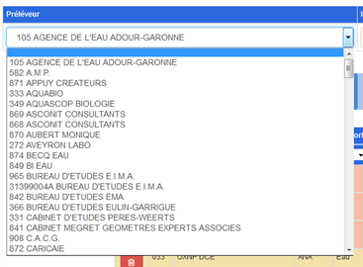

Champs de date

Les dates peuvent être saisies directement dans le champ ou sélectionnées dans un calendrier.
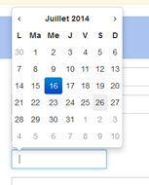

N.B. : la sélection de la date à partir du calendrier est recommandée pour réduire les risques d’erreurs potentielles de format.

Les listes

Les données sont affichées dans l'application sous forme de listes. Un certain nombre de lignes sont affichées sur la première page. Les listes plus importantes s’affichent sur plusieurs pages.
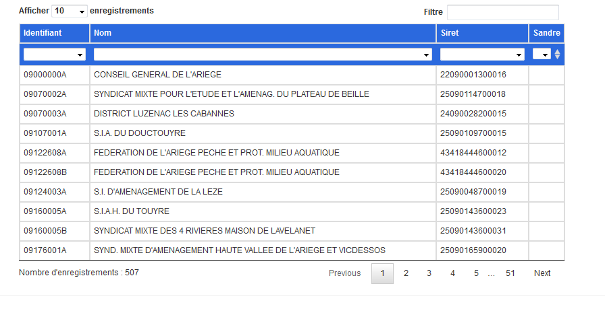

Pagination des liste

Si les données d’une liste ne peuvent pas réparties sur plusieurs. Il est possible d’utiliser les contrôles de pagination de liste pour sélectionner l’écran à afficher.

La barre de pagination contient les éléments suivants :
Nombre d’enregistrements : 507 : Nombre de pages de la liste
: Numéro de la page en cours de consultation
Previous : Accès à la page précédente
2 : Accès à la page 2
next : Accès à la page suivante
Dernier chiffre avant next : Accès à la dernière page

Tri et filtre des liste

L’utilisateur peut modifier l’ordre d'affichage des données en inversant l’ordre de tri de chaque colonne. Cette fonction n’est néanmoins pas disponible pour toutes les colonnes. Celles qui permettent ce tri sont signalées par un titre surligné. Il suffit de cliquer pour inverser l’ordre de tri. L'ordre de tri est indiqué par une flèche pointant vers le haut ou vers le bas.
L’utilisateur peut aussi filtrer les lignes grâce au filtre situé en haut à droite du tableau ou sur les filtres de certaines colonnes du tableau

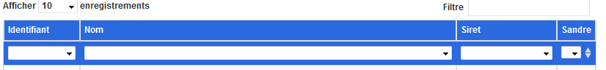

Connexion à l’application

Comportement navigateur

Navigateurs pris en charge
Nous recommandons d’utiliser Mozilla Firefox ou Internet Explorer, version 8 ou plus pour accéder à l’application. D’autres versions ou d’autres navigateurs que ceux-ci peuvent provoquer des pertes de qualités d’affichage.

Utilisation des onglets
Il est préférable de ne pas ouvrir les liens fournis par l’application dans un autre onglet ou une autre fenêtre car ceci interférerait dans les sessions utilisateur et entraînerait la déconnexion du système.

Utilisation des boutons
Lors de la saisie de données dans les formulaires de l’application, il est recommandé de toujours utiliser les boutons fournis à l’écran. Ceci permet d’empêcher les interférences dans le comportement du navigateur.

Connexion

Pour accéder à l’application, vous devez saisir dans la barre d’adresse de votre navigateur, l’adresse suivante :
http://ext.eau-adour-garonne.fr

L’écran suivant apparait :
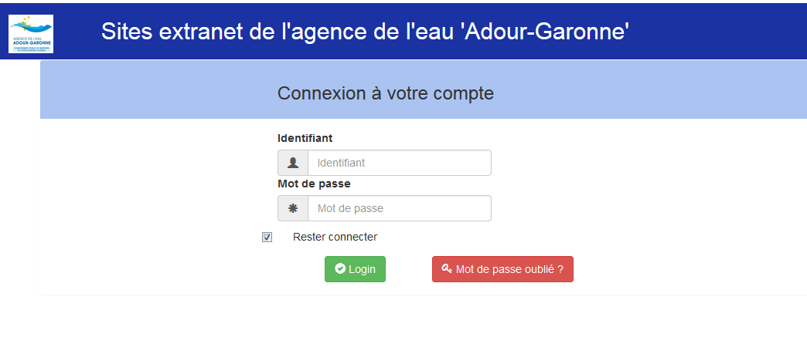
Vous devez saisir votre identifiant et mot de passe fourni par l’agence de l’eau ‘adour-garonne’. Si vous fournissez des informations erronées, l’application l’indique par un message d’erreur.
Vous pouvez cocher ou décocher la case ‘rester connecter’. Si celle-ci est cochée, lorsque vous quittez votre navigateur et revenez plus tard dessus, vous serez directement connecté sur l’application.

Mot de passe oublié

Si vous avez oublié votre mot de passe vous pouvez cliquer sur le bouton
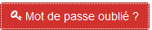

L’écran suivant apparait :
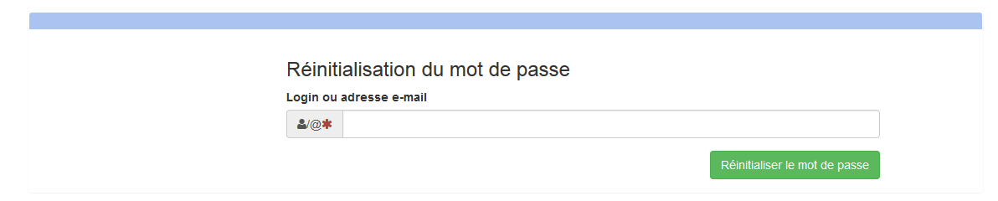

Vous devez saisir votre login ou adresse e-mail puis cliquer sur le bouton
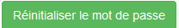

Dans votre messagerie, vous allez recevoir le message suivant :

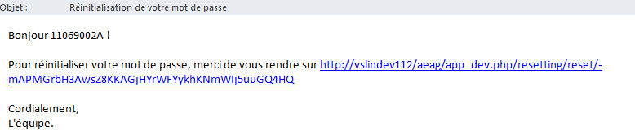

Vous devez cliquer sur le lien en bleu.

L’écran suivant apparait :
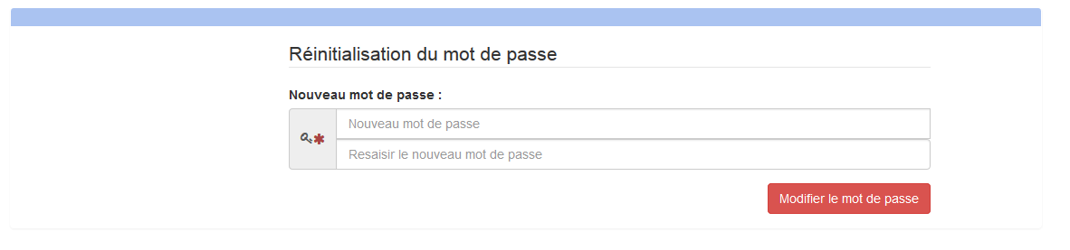

Vous devez saisir deux fois votre nouveau mot de passe et cliquer sur le bouton

Un message de confirmation en vert vous informe que l’opération s’est bien passée

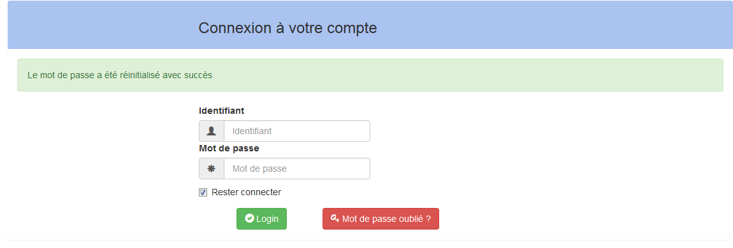

Tableau de bord client

Après avoir validé votre accès, l’application affiche votre tableau de bord suivant :
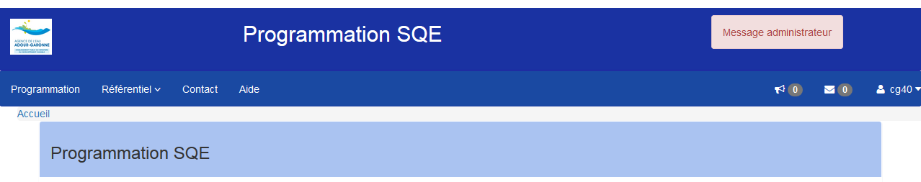

Menu ’Programmation’

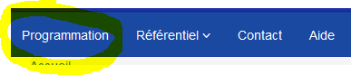
En cliquant sur 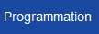 du menu de navigation, le sous menu suivant apparait :

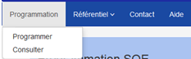

Programmer une programmation

Critères de sélection

En cliquant sur , l’écran suivant apparait :

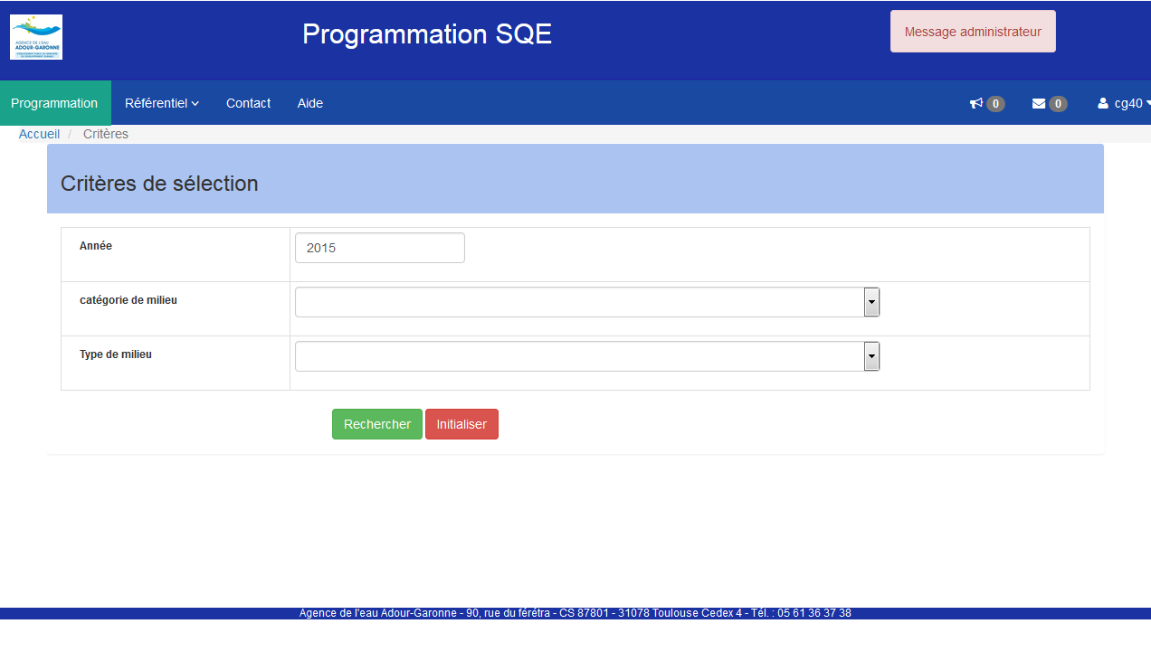
Saisissez vos critères de sélection puis appuyer sur le bouton 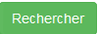

Affichage des résultats de la recherche

L’écran suivant apparait :
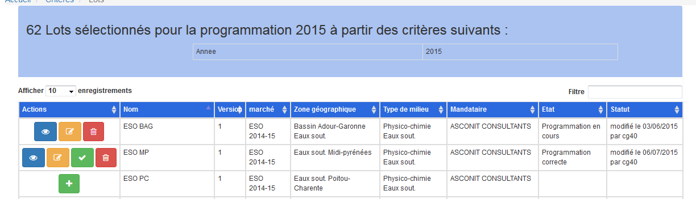
Chaque ligne représente une programmation
La première colonne permet :
La consultation
La modification
La validation
La dévalidation
La suppression
Le transfert vers l’agence de l’eau
La création

Ajouter ou modifier une programmation

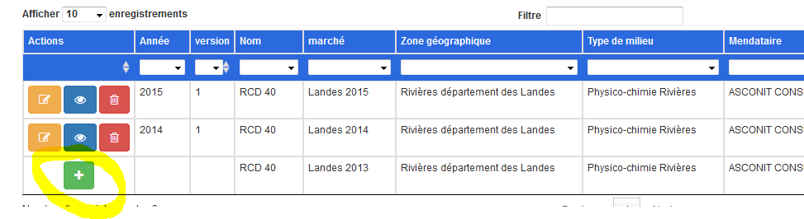
Pour créer une nouvelle programmation, il suffit de cliquer sur le bouton 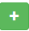
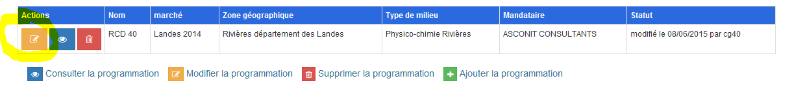
Pour modifier une programmation, il faut cliquer sur le bouton

3.1.1.2.1.1 Choix des stations

L’écran suivant apparait :

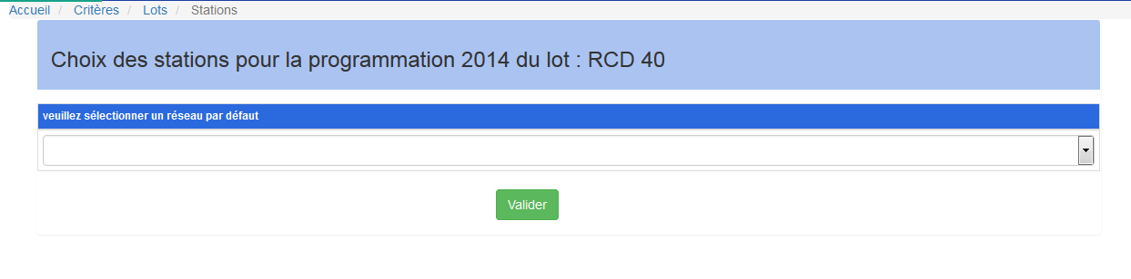
La liste des réseaux dépend de l’utilisateur et du type de milieu.
Vous devez sélectionner un réseau pour faire aparaitre la liste des stations disponibles suivantes :
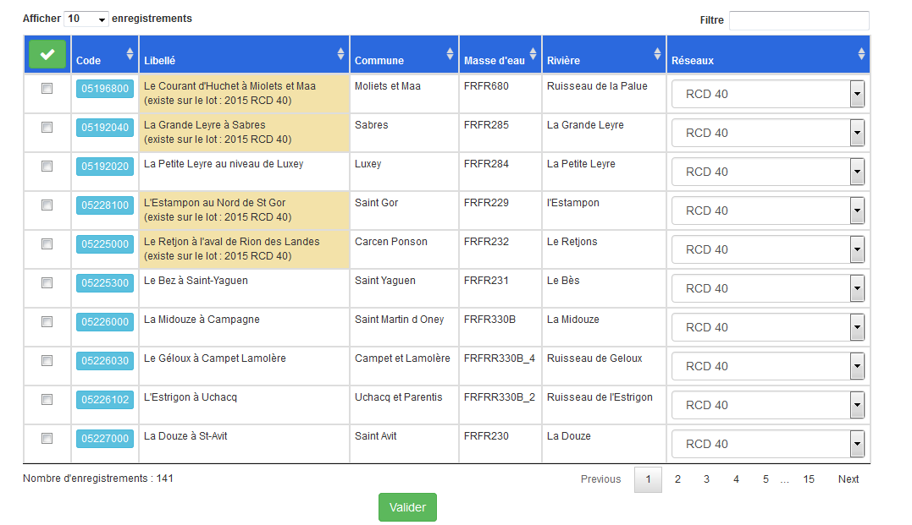
Le bouton vous permet de sélectionner toutes les sations
Le bouton vous permet de déselectionner toutes les stations.
En cliquant sur le code de la station en bleu, un nouvel onglet s’ouvrira pour localiser la station
Dans la colonne « Libellé », le champs coloré indique que la station est déjà incluse dans une autre programmation.
Dans la colonne « Réseaux », vous pouvez indiquer un réseau différent de celui par défaut.
Vous devez sélectionner au moins une station avant de cliquer sur le bouton .

En appuyant sur celui-ci , une liste récapitulative des sations sélectionnées apparait :
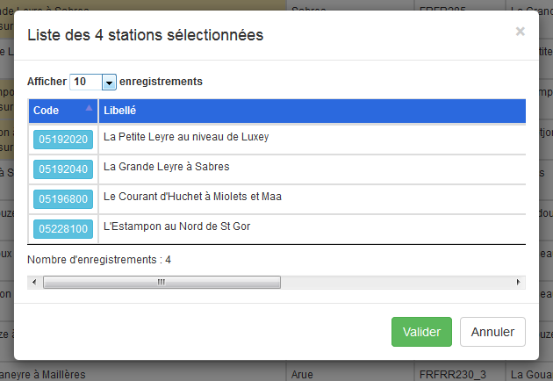

3.1.1.2.1.2 Choix des groupes

L’écran suivant apparait :
La liste des préle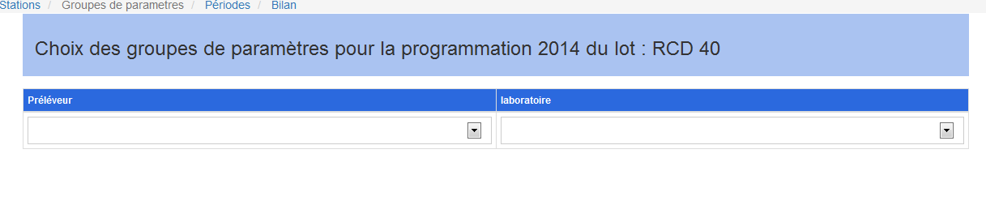
La liste des préléveurs et des laboratoires dépend du lot sélectionné.
Il faut choisir un préleveur et un laboratoire par défaut pour faire aparaitre l’écran suivant :
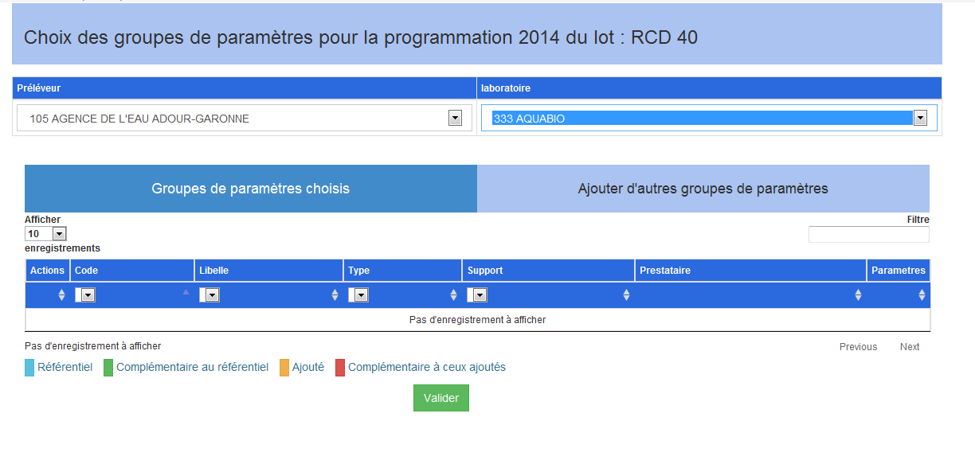
Les groupes définis dans le référentiel de l’agence de l’eau aparaissent dans l’onglet « Groupes de paramètres choisis » en bleu et en vert sont obligatoires.
Pour ajouter un groupe dans l’onglet « Groupes de paramètres choisis », il faut cliquer sur l’onglet « Ajouter d’autres groupes de paramètres. L’écran suivant apparait :
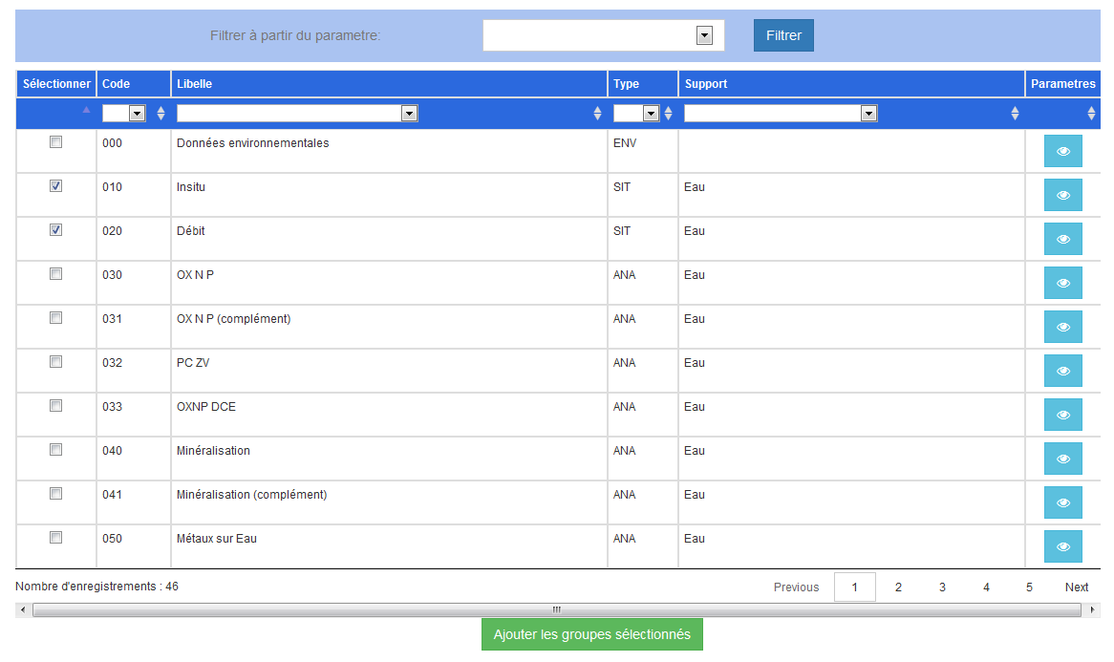
Vous pouvez filtre la liste des groupes disponibles en sélectionnant un paramètre particulier et en cliquant sur le bouton 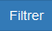
Vous devez sélectionner au moins un groupe puis cliquer sutr le bouton 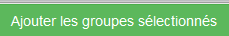.L’écran suivant apparait :
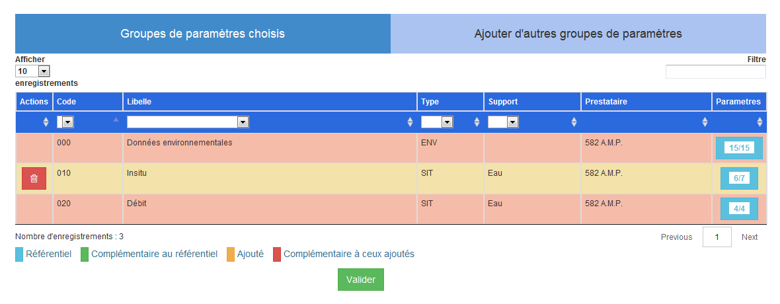
Les groupes ajoutés sont en couleur orange et rouge.
Un groupe ajouté peut être supprimé de la liste des groupes choisis en cliquant sur le bouton .
La fenêtre de confirmation de suppression du groupe apparait :
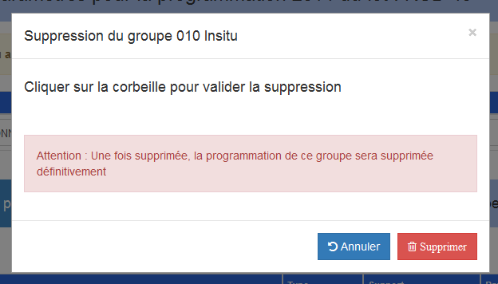
Pour supprimer le groupe sélectionné, appuyer sur le bouton

Dans la colonne « paramètres » apparait en bleu le nombre de paramètres à valider. Il faut cliquer dessus pour le faire. La fenêtre suivante apparait :
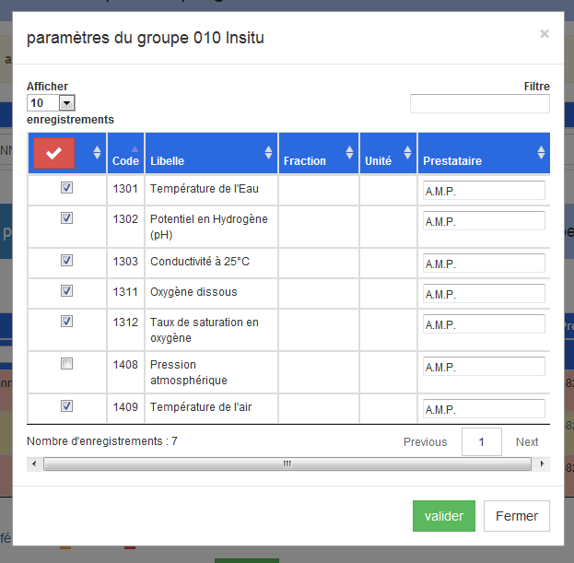
Dans cet écran, vous pouvez cocher ou décocher les paramètres a prendre en compte pour la programmation. Vous pouvez aussi modifier le prestataire lorsque celui-ci est un laboratoire.
Si vous appuyer sur le bouton, la fenêtre se ferme et dans la colonne « Paramères », le nombre de paramètres sélectionnés apparait en vert.

Vous devez valider tous les parametres de chaque groupe choisi avant de valider la liste complète des « Groupes de paramètres choisis » sinon le message suivant apparaitra :.
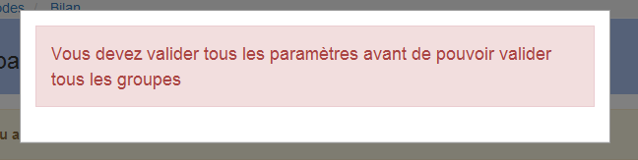
Si tous les paramètres sont validés, en appuyant sur le bouton , la fén^ter suivante apparait pour récapituler les groupes choisis et valider celle-ci.
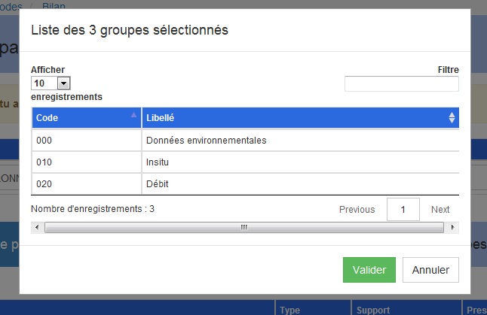
En appuyant sur , vous valider votre sélection et passer à l’étape suivante .

3.1.1.2.1.3 Choix des périodes

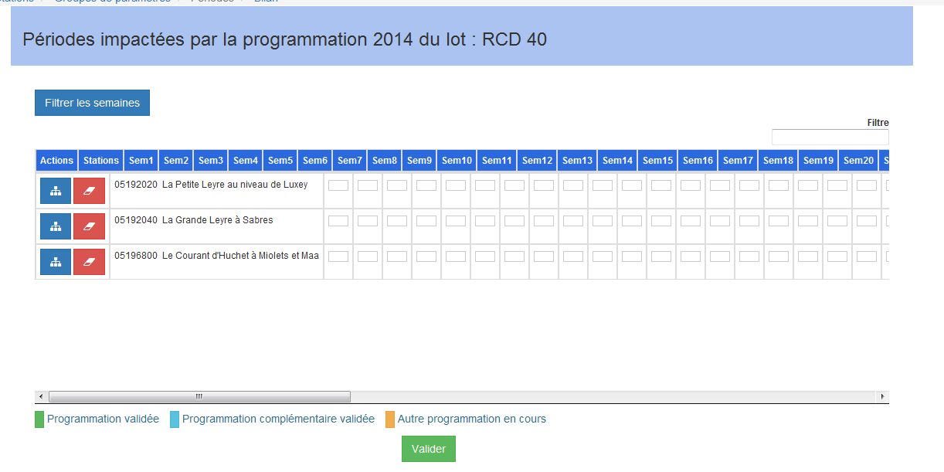
Pour afficher un nombre restreint de semaines il faut cliquer sur le bouton .
Le fenêtre suivante apparait :
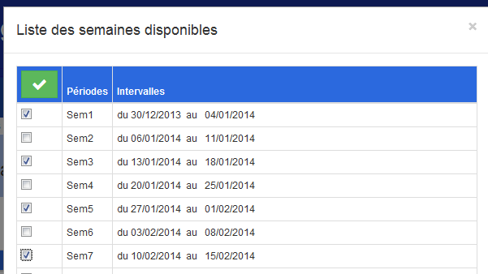
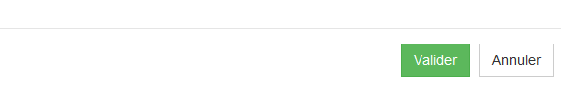
Sélectionner une ou plusieurs semaines puis appuyer sur le bouton .
L’écan suivant ne laisse apparaitre que les semaines sélectionnées
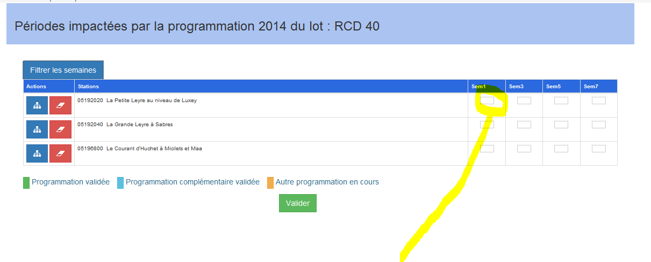
Pour séléctionner une période d’une station, il faut cliquer dans la colonne de la semaine souhaitée.

La fenêtre suivante apparait :
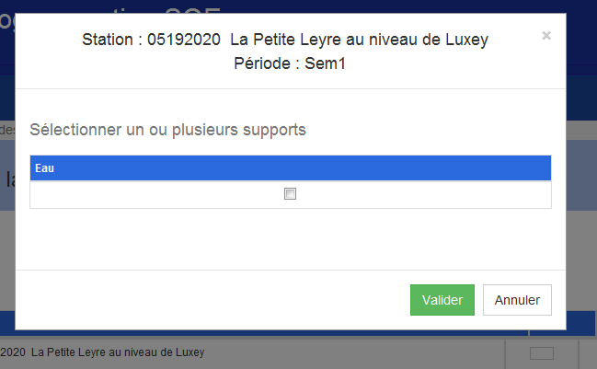

A partir de cette fenêtre, vous devez sélectionner un ou plusieurs supports pour voir apparaitre les groupes à sélectionner pour la station et la période concernées .
Appuyer sur le bouton pour revenir à lécran suivant :
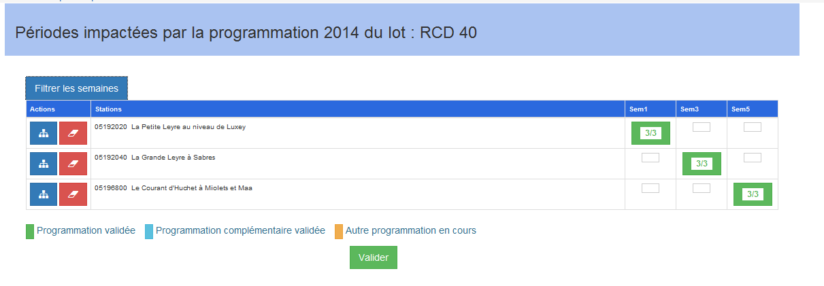
.A partir de celui-ci, vous pouvez programmer une autre semaine pour la même station ou une autre.

En cliquant sur le bouton en face d’une station, la fenêtre suivante apparait
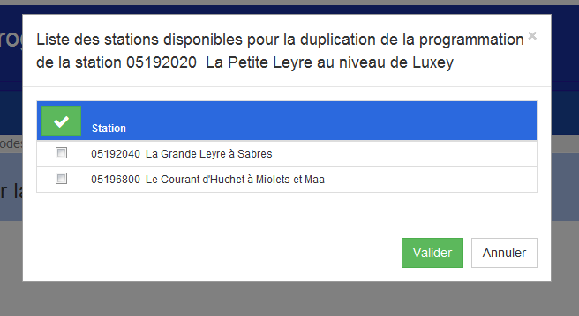
Sélectionner une ou plusieurs stations disponibles puis appuyer sur 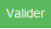 pour dupliquer la programmation de la station sur les autres stations sélectionnées.
Si une station contient déjà une programmation, la fenêtre suivante apparaitra pour confirmer l’écrasement de sa programmation par celle en cour.
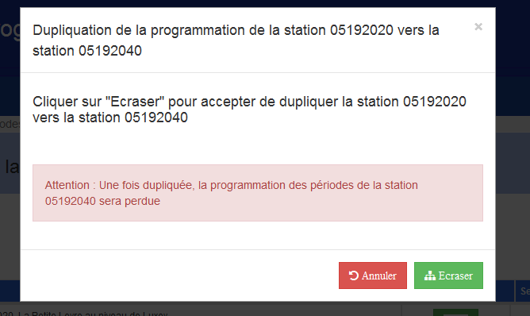

En cliquant sur le bouton , la fenêtre suivante apparaitra pour confirmer l’initialisation de la programmation de la station sélectionnée
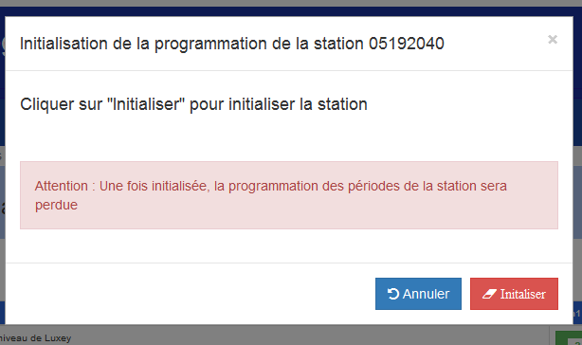

En cliquant sur le bouton , une fenêtre récapitulative s’affichera pour vous renseigner si votre programmation est complète ou non suivant les stations sélectionnées, les groupes sélectionnés et les périodes sélectionnées
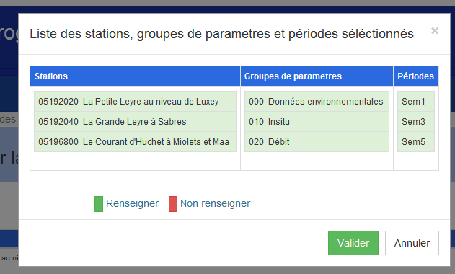
Une programmation correcte apparait en vert alors qu’une anomalie apparait en rouge.
En appuyant sur le bouton , vous passer à létape suivante.

3.1.1.2.1.4 Bilan de la programmation

3.1.1.2.1.4.1 Bilan par stations

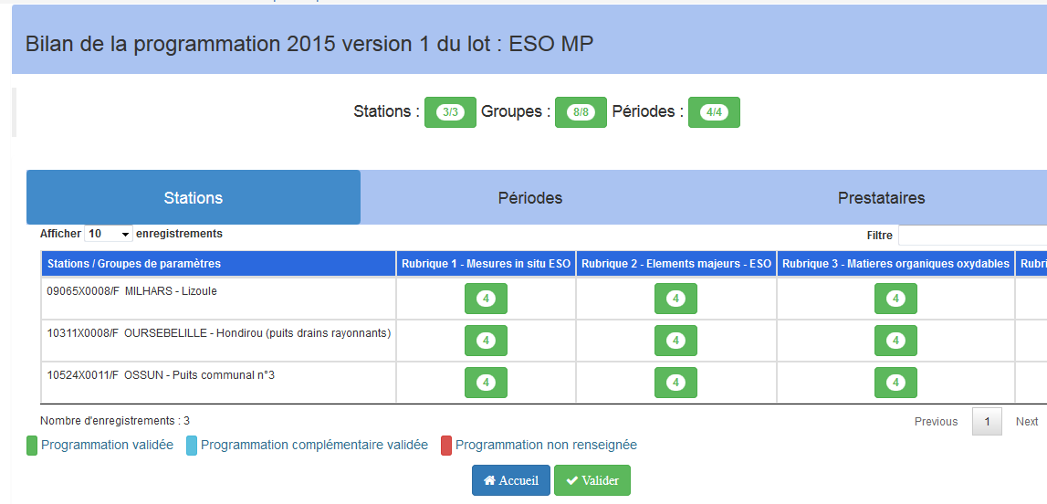

Ps : le bouton apparait que si la programmation est correcte.

3.1.1.2.1.4.2 Bilan par périodes

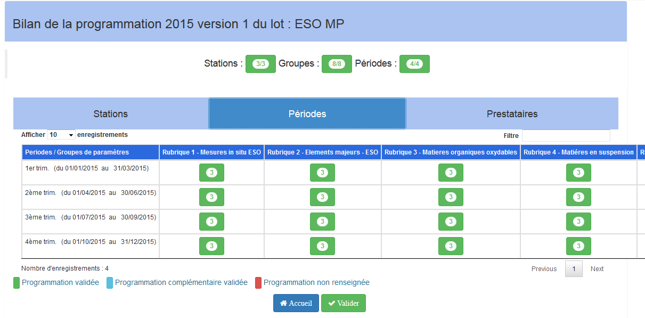Ps : le bouton apparait que si la programmation est correcte.

3.1.1.2.1.4.3 Bilan par prestataires

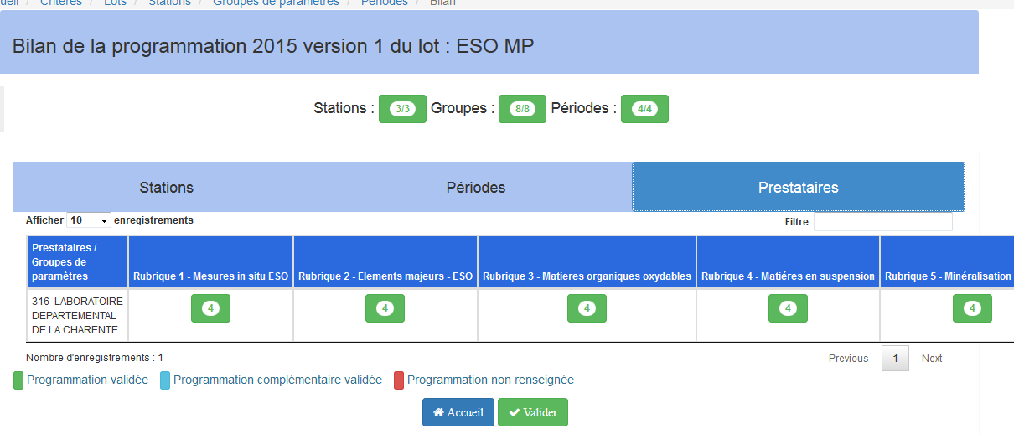

Ps : le bouton apparait que si la programmation est correcte.

Menu ’Référentiel’

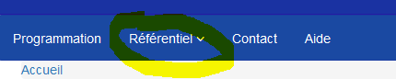
En cliquant sur le menu « Référentiel, un sous-menu apparait dessous.

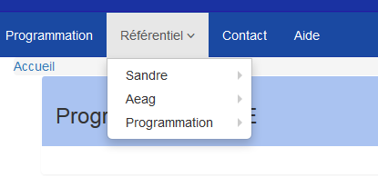

Consulter le référentiel « Sandre »

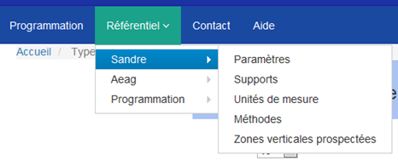

3.2.1.1 Consulter les paramètres

Dans le sous-menu « sandre » sélectionner « Paramètres ». L’écran suivant apparait :

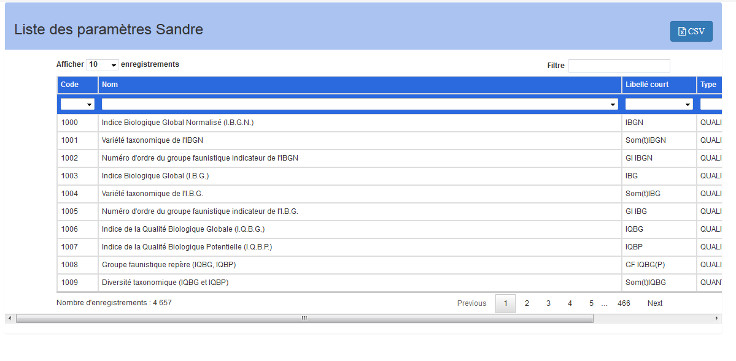
Vous pouvez extraire cette liste au format csv à partir du bouton 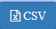

3.2.1.2 Consulter les supports

Dans le sous-menu « sandre » , sélectionner « Support ». L’écran suivant apparait :
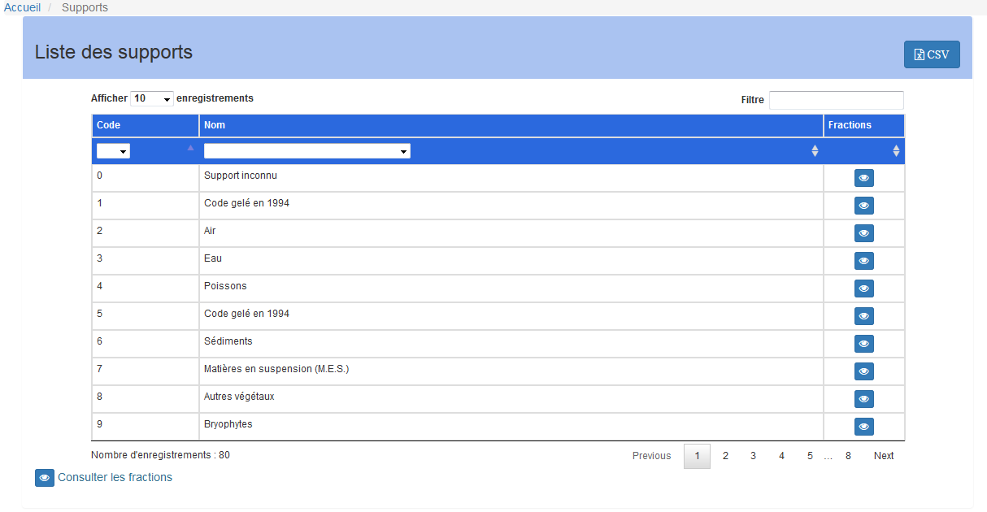
Vous pouvez extraire cette liste au format csv à partir du bouton

3.2.1.3 Consulter les Unités de mesure

Dans le sous-menu « Sandre », sélectionner « Unités de mesure». L’écran suivant apparait :
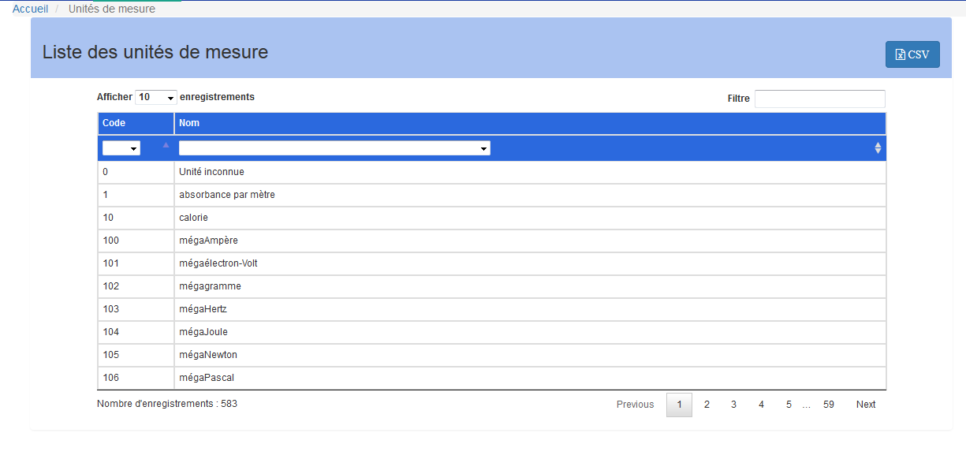
Vous pouvez extraire cette liste au format csv à partir du bouton

3.2.1.4 Consulter les Méthodes

Dans le sous-menu « Sandre », sélectionner « Méthodes». L’écran suivant apparait :
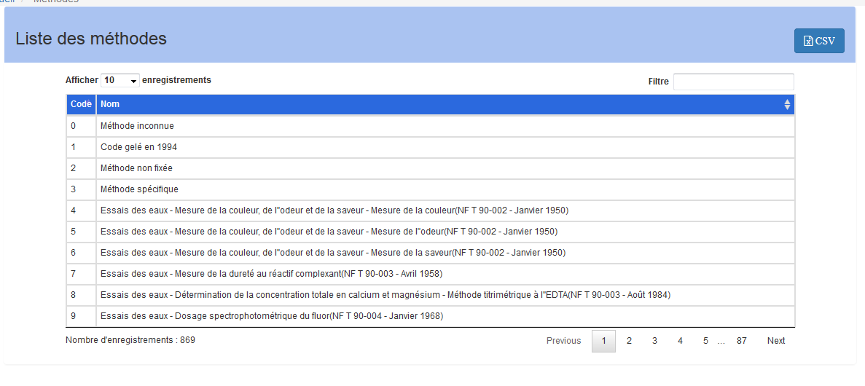
Vous pouvez extraire cette liste au format csv à partir du bouton

3.2.1.5 Consulter les Méthodes

Dans le sous-menu « Sandre », sélectionner « Zones verticales prospectées ». L’écran suivant apparait :
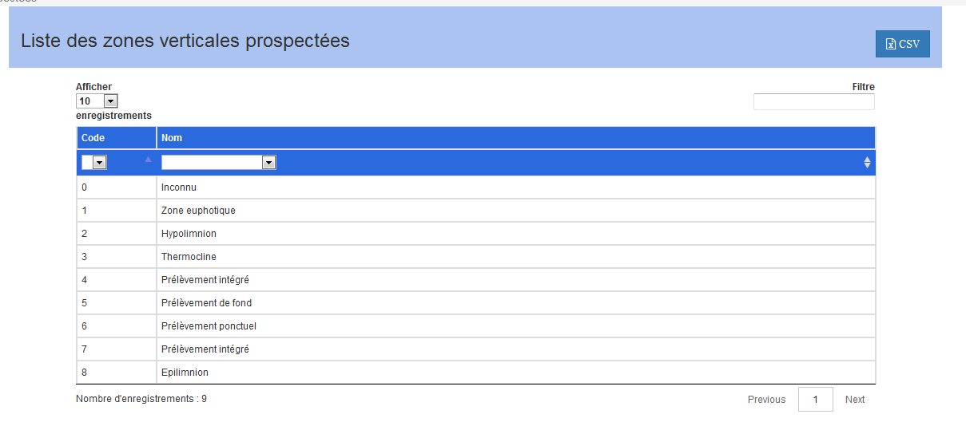
Vous pouvez extraire cette liste au format csv à partir du bouton

Consulter le référentiel « Aeag »

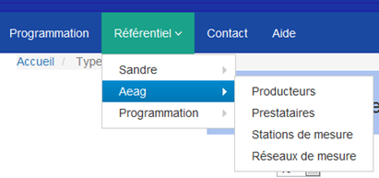

3.2.2.1 Consulter les producteurs

Dans le sous-menu « Aeag », sélectionner « Producteurs ». L’écran suivant apparait :
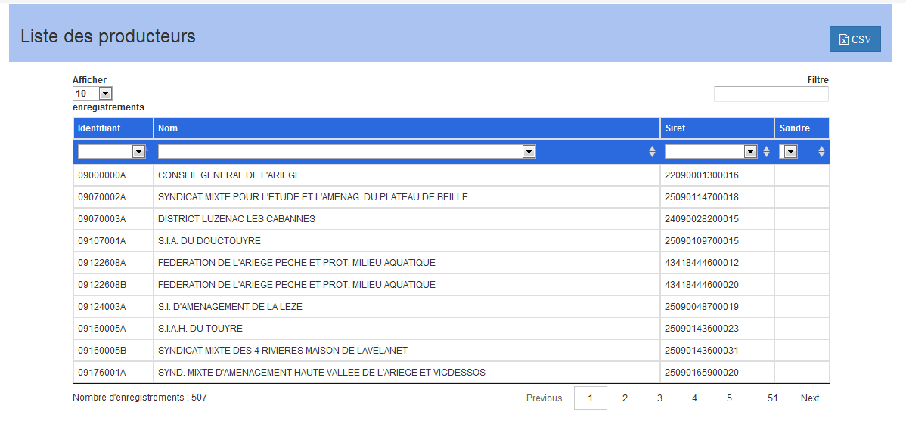
Vous pouvez extraire cette liste au format csv à partir du bouton

3.2.2.2 Consulter les prestataires

Dans le sous-menu « Aeag », sélectionner « Prestataires ». L’écran suivant apparait :
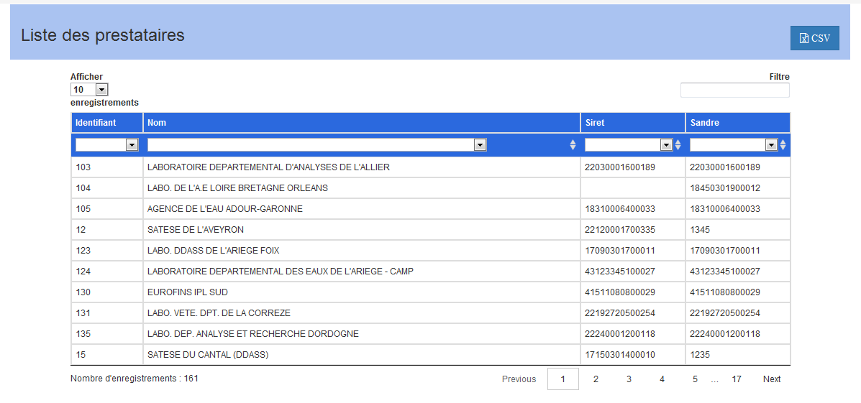
Vous pouvez extraire cette liste au format csv à partir du bouton

3.2.2.3 Consulter les stations de mesures

Dans le sous-menu « Aeag », sélectionner « Stations de mesure ». L’écran suivant apparait :
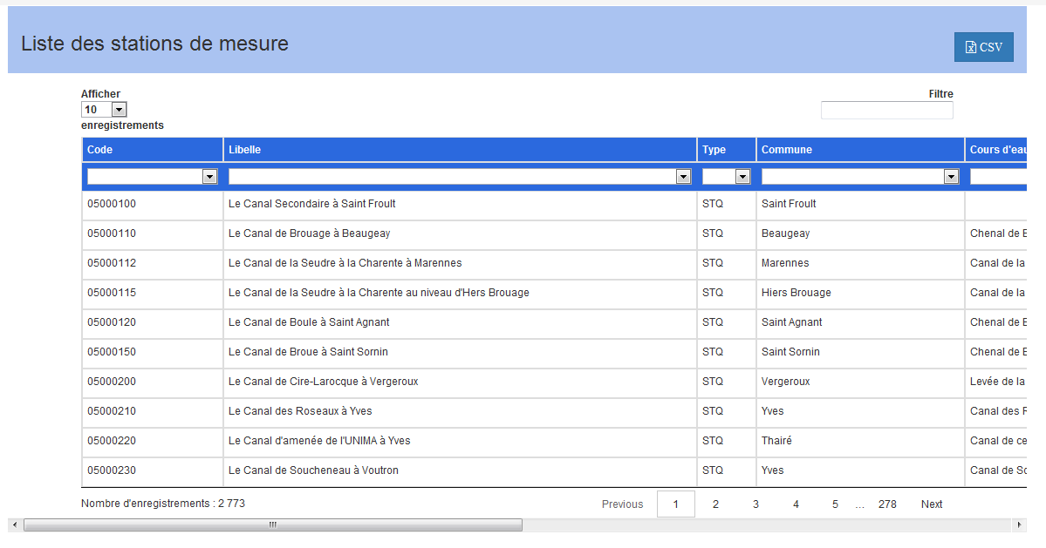
Vous pouvez extraire cette liste au format csv à partir du bouton
Le bouton « Localisation » permet de geolocaliser la station.
Le bouton « site de prélèvement » affiche la liste des sites de prélèvements associés à la station.
Le bouton « Réseaux de mesure » affiche la liste des réseaux associés à la station.

3.2.2.4 Consulter les réseaux de mesures

Dans le sous-menu « Aeag », sélectionner « Réseaux de mesure ». L’écran suivant apparait :
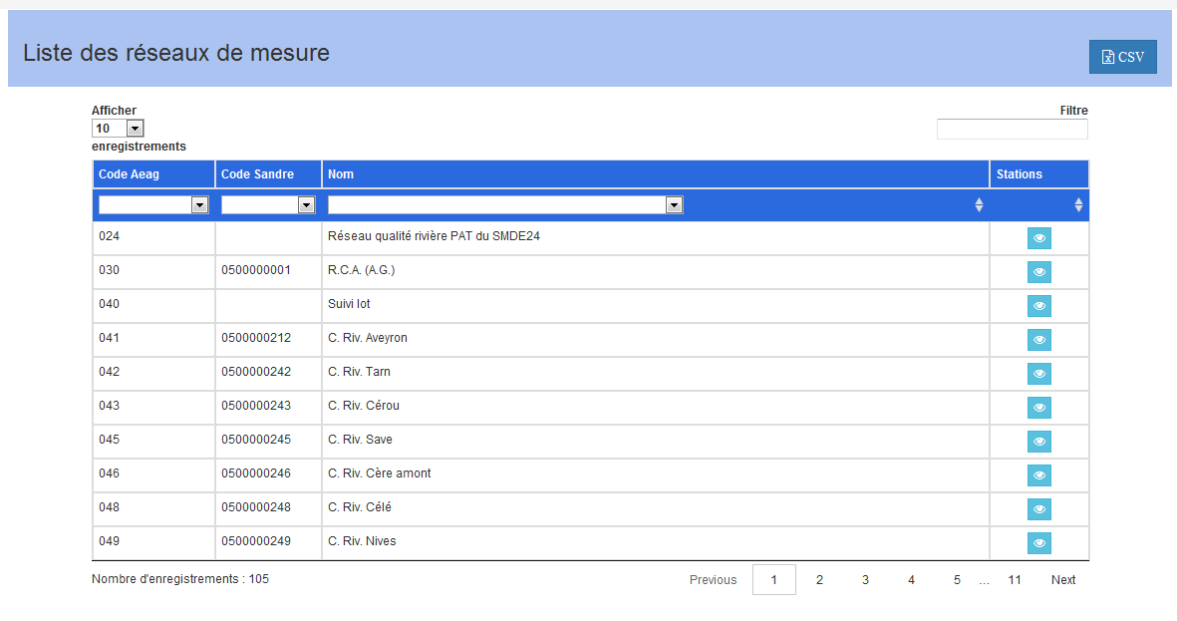
Vous pouvez extraire cette liste au format csv à partir du bouton
Le bouton « Stations » affiche la liste des stations de mesure associés au réseau.

Consulter le référentiel « Programmation »

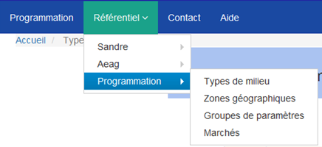

3.2.3.1 Consulter les types de milieu

Dans le sous-menu « Programmation », sélectionner « Types de milieu ». L’écran suivant apparait :
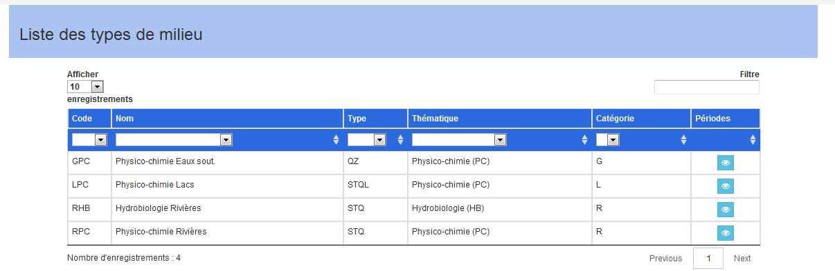
Le bouton « Périodes » affiche la liste des péeriodes associées au type de milieu.

3.2.3.2 Consulter les zones géographiques

Dans le sous-menu « Programmation », sélectionner « Zones géographiques ». L’écran suivant apparait :
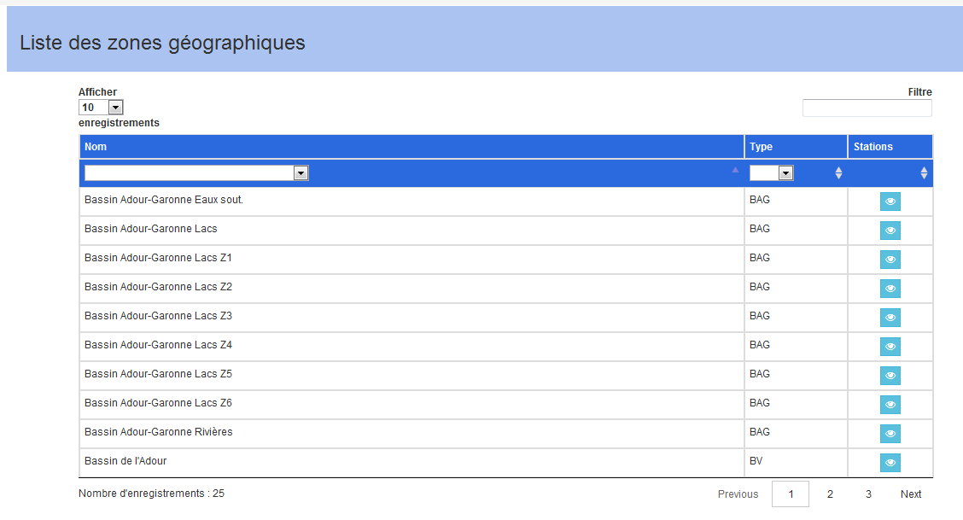
Le bouton « Stations » affiche la liste des stations de mesure associés à la zone géographique.

3.2.3.3 Consulter les groupes de paramètres

Dans le sous-menu « Programmation », sélectionner « Groupes de paramètres ». L’écran suivant apparait :
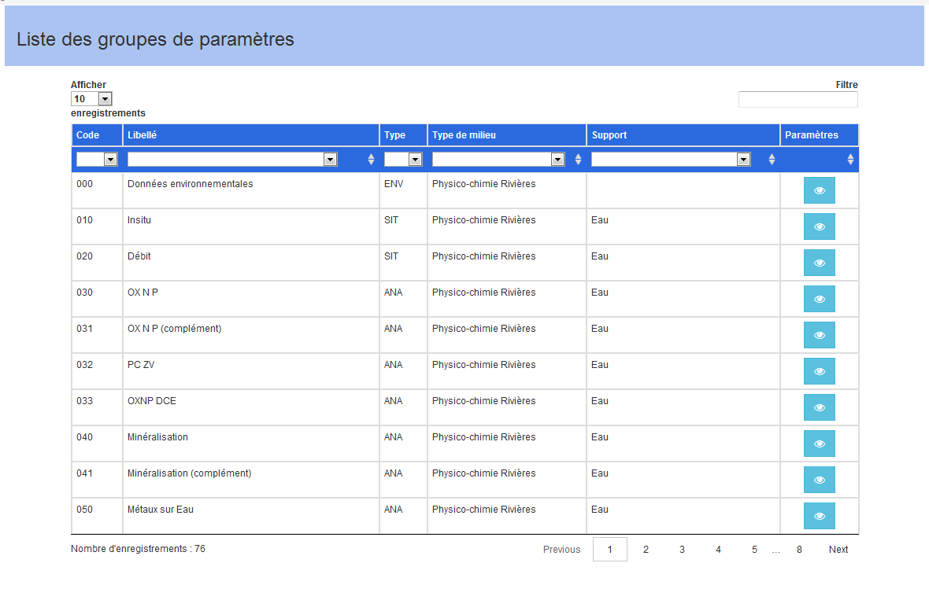
Le bouton « paramètres » affiche la liste des paramètres associés au groupe.
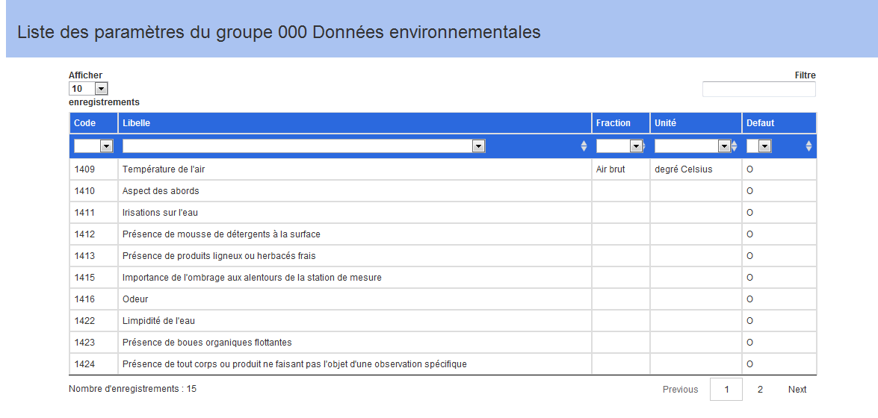

3.2.3.4 Consulter les marchés

Dans le sous-menu « Programmation », sélectionner « marchés ». L’écran suivant apparait :
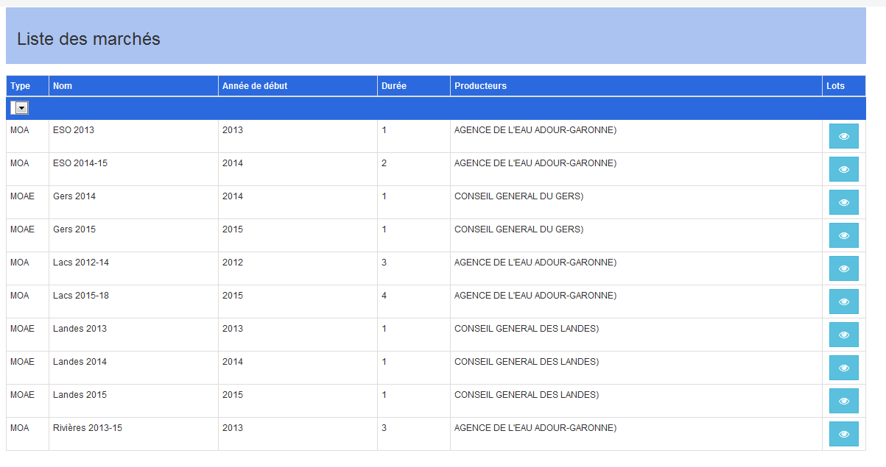
Le bouton « Lots » affiche la liste des lots associés au marché.

Menu ’Contact’

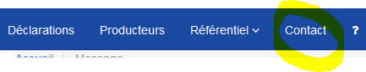
Si vous désirez contacter le responsable de l’application, cliquer sur le menu « Contact »
L’écran suivant apparait :
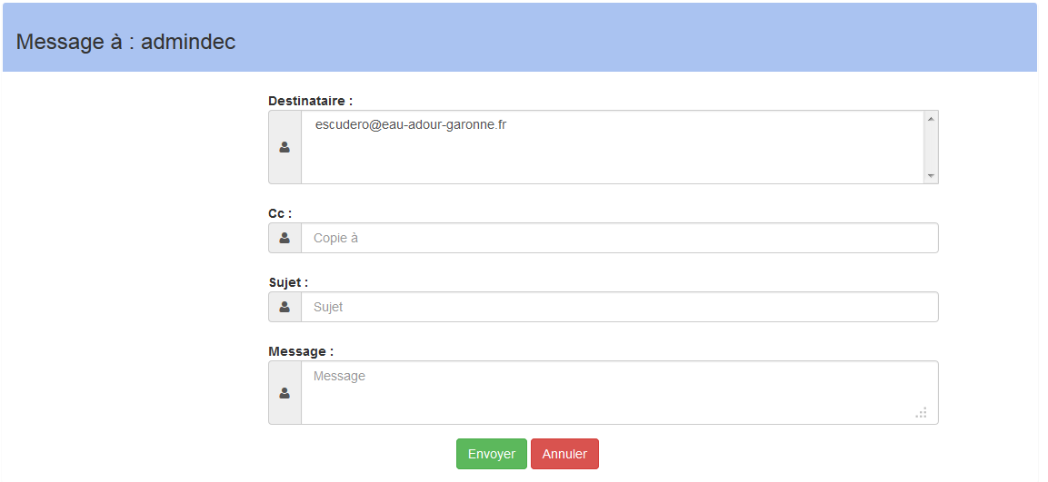
Dans la liste des destinataire, vous devez en sélectionner au moins un en cliquant dessus.

Quitter l’application

Pour se déconnecter de l’application et fermer la session, il suffit de cliquer sur le lien affichant le login (ici cg40) situé en haut et à droite de l’écran et de choisir ‘Quitter’.

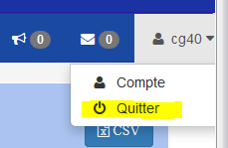

Votre compte

Pour accéder aux informations de votre compte, cliquez sur le lien affichant le login (ici 11069002A) situé en haut et à droite de l’écran et choisissez ‘compte’.

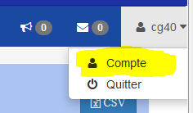

L’écran suivant apparait :
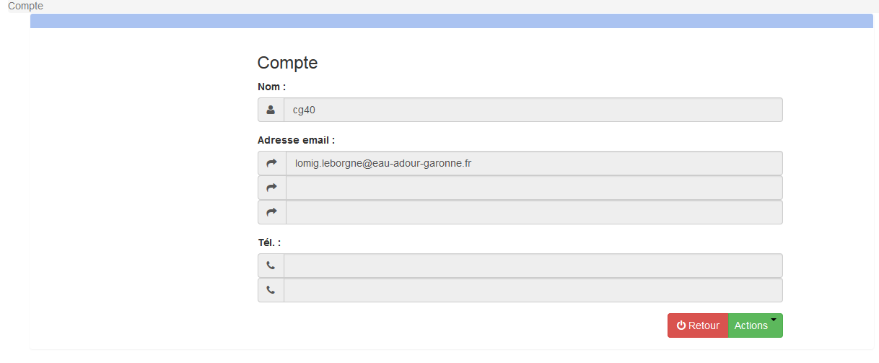
Le bouton 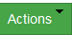 vous permet soit de mettre à jour votre compte, soit de changer de mot de passe.

Modifier votre compte
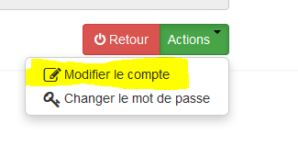

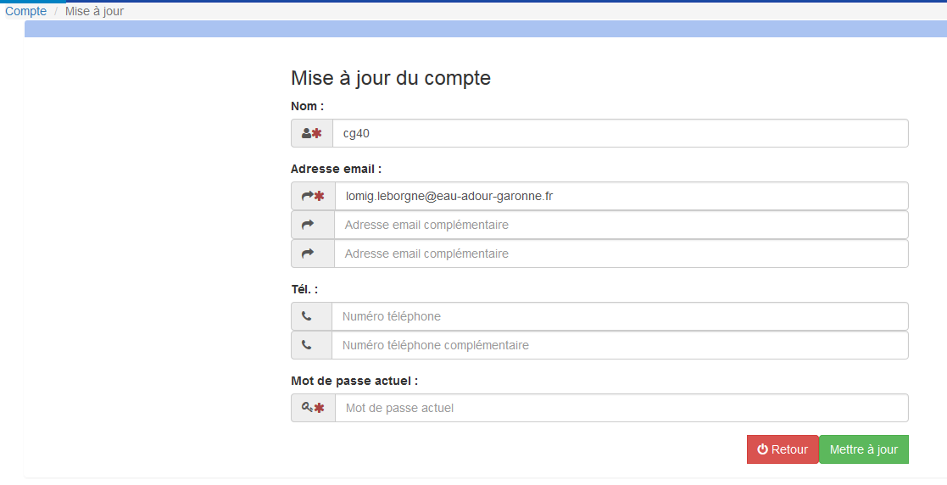

Il est important de bien renseigner vos adresses email car celles-ci seront utilisées dans l’application pour vous informer de l’état d’avancement de votre programmation.
Si vous fournissez des informations erronées, l’application l’indique par un message d’erreur. Cliquez sur le boiton Pour enregistrer votre saisie.

Changer votre mot de passe
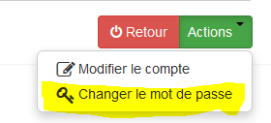

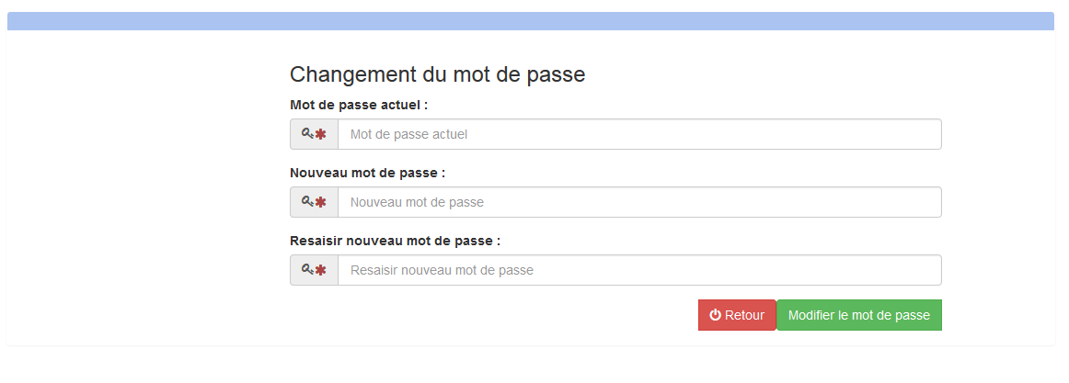
Vous devez saisir votre mot de passe actuel puis deux fois votre nouveau mot de passe. Si vous fournissez des informations erronées, l’application l’indique par un message d’erreur.
Cliquez sur le bouton pour enregistrer votre saisie.

